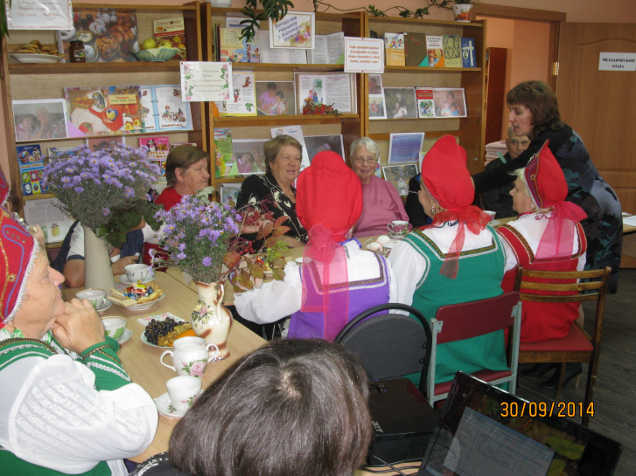
Праздничный вечер ко Дню пожилых людей
«Души запасы золотые»

30 сентября в центральной районной библиотеке прошел праздничный вечер «Души запасы золотые», организованный сотрудниками библиотеки и комплексного центра социального обслуживания населения для ветеранов труда, пожилых людей, находящихся на обслуживании в КЦСОН.
Гости праздника за чашкой чая смогли пообщаться в непринуждённой обстановке, принять участие в различных викторинах и конкурсах об осени, осенних приметах, песнях, познакомиться с фото - выставкой «Хорошо нам рядышком с дедушкой и бабушкой», где вниманию зрителей были представлены фотографии читателей старшего поколения с внуками, с книгами, рассказывающими об их взаимоотношениях, дружбе, доброте.
Вокальная группа районного Дома культуры «Ветеран» (руководитель А. И. Солонин) порадовала зрителей своим музыкальным выступлением.
Праздничный вечер прошёл в тёплой и дружественной обстановке.

